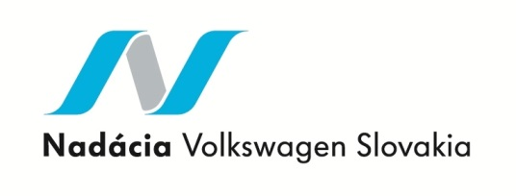
PROJEKT MODERNÉ VZDELÁVANIE
Digitálne technológie v súčasnosti zaujali jedno z rozhodujúcich miest v živote človeka spoločnosti. Dnešné deti vyrastajú vo svete, ktorý digitálne technológie nielenže obsahuje, ale je nimi čoraz viac aj formovaný.
Predškolský vek je obdobím, kedy sa u dieťaťa oveľa markantnejšie vytvára socializácia, dieťa je veľmi zvedavé, dravé, plné energie objavovať svet. A práve digitálne technológie im v tom môžu pomôcť. Rozvíjanie digitálnej gramotnosti ako jednej z mnohých gramotností v materskej škole je podmienené nie len personálnymi podmienkami , ale hlavne materiálnym a technickým vybavením. A práve členovia Občianskeho združenia Škôlkár svojimi aktivitami pomáhajú skvalitniť výchovno-vzdelávací proces v materskej škole. Jedným z členov je aj pán Barkáč, ktorý pracuje v spoločnosti Volkswagen Slovakia, a ktorý nás upozornil na zamestnanecký program Nadácie Volkswagen Slovakia. Ako člen Občianskeho združenia „Škôlkár“ bol nápomocný pri zrode a realizácii projektu „Moderné vzdelávanie“ .
Cieľom projektu je :
1. Využívať digitálne technológie ako prostriedok na získavanie a spracovanie informácií, ako zdroj poznania, zábavy a priestor v sebarealizácii.
2. Aplikáciou informačných a komunikačných technológií prispieť k modernizácií vzdelávacieho prostredia.
3. Motiváciou prostredníctvom vhodných digitálnych pomôcok vzbudiť záujem o edukačné aktivity spestriť výchovno-vzdelávací proces.
Jednou z technológií, ktoré použijeme v rámci projektu je aj Magic box. Ide o interaktívnu tabulu, ktorej projekcia sa odohráva na zemi, teda v najprirodzenejšom hernom prostredí, je ideálna aj pre najmenšie deti. Vďaka Magic boxu sa deti zúčastnia softverových hier, omaľovániek, puzzle skladačiek, rozvíjania poznania, či iných vzdelávacích aktivít aj keď kľačia alebo ležia priamo na podložke.

